CHWYTY I PODANIA W KOSZYKÓWCE
Chwyt piłki – w koszykówce jest sposobem przyjęcia piłki w dłonie, umożliwiającym zawodnikowi płynne, precyzyjne i skuteczne operowanie piłką. Umiejętność poprawnego chwytu piłki jest kluczowa, ponieważ umożliwia przyjmowanie podań oraz chronienie piłki przed przeciwnikiem chcącym ją wyrwać.
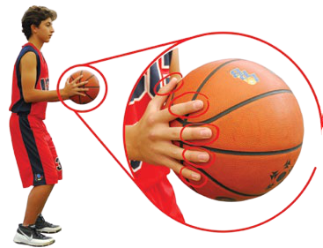
Wyróżnia się:
- chwyt górny doskoczny - jest wykonywany w momencie przyjmowania piłki lecącej tak wysoko, że wyciągnięte w górę ręce nie wystarczają, by ją złapać. Wykonując ten chwyt zawodnik mocno wybija się jednonóż lub obunóż od parkietu, wyciąga obie ręce w górę, a palce dłoni rozchyla tak, by stworzyły wklęsłą powierzchnię odzwierciedlającą kształt piłki Ważna jest obserwacja toru lotu piłki, ponieważ w tej pozycji zmiana położenia zawodnika jest trudna do wykonania.
- chwyt górny dosiężny - jest wykonywany w momencie przyjmowania wysoko lecącej piłki. Wykonując ten chwyt zawodnik wyciąga obie ręce w górę, ponad głowę, a palce dłoni rozchyla tak, by stworzyły wklęsłą powierzchnię odzwierciedlającą kształt piłki. Ważna jest obserwacja toru lotu piłki, ponieważ w tej pozycji zmiana położenia zawodnika jest trudna do wykonania.
- chwyt półgórny - jest najczęściej stosowanym chwytem w koszykówce. Wykonując ten chwyt, zawodnik łapie piłkę na wysokości między głową, a poziomem bioder. Ręce powinny być lekko ugięte w stawach łokciowych, zgięte grzbietowo w stawach promieniowo-nadgarstkowych. Palce powinny być rozluźnione i szeroko rozstawione, tak by stworzyły wklęsłą powierzchnię, a palce wskazujące oraz kciuki obu dłoni powinny znajdować się bardzo blisko siebie. W momencie złapania piłki, ręce zginają się w stawach łokciowych, by zamortyzować przyjęcie piłki. Chwyt półgórny jest uważany za najbardziej podstawową, najłatwiejszą formą chwytu; jest też pierwszym chwytem, którego uczą się początkujący koszykarze.
- chwyt dolny - jest wykonywany w momencie przyjmowania piłki lecącej na wysokości poniżej poziomu bioder. Zawodnik powinien ugiąć kolana. Dłonie powinny być zwrócone na zewnątrz, z palcami skierowanymi po skosie w stronę parkietu, tworząc wklęsłą powierzchnię. Małe palce obu dłoni powinny być ułożone bardzo blisko siebie. Przy tym chwycie bardzo ważna jest obserwacja oraz przewidywanie rotacji lecącej piłki oraz kąt odbicia piłki od parkietu.
- chwyt z podłoża - jest wykonywany w momencie przyjmowania piłki toczącej się po parkiecie. Zawodnik powinien skrajnie obniżyć środek ciężkości ciała, a nogę dalszą toczącej się piłce ustawić w wykroku. Rękę bliższą toczącej się piłce ustawia się na parkiecie, grzbietem dłoni do dołu, utrzymując palce szeroko rozstawione. Ręka na podłożu „podbiera” piłkę, a dalsza – natychmiast chwyta piłkę od góry.
- chwyt jednorącz - stosuje się wyłącznie w wyjątkowych sytuacjach. Używają go zazwyczaj zawodnicy na pozycji centra. Jest chwytem polegającym na złapaniu piłki jedną dłonią. Prawidłowe wykonanie go wymaga dużych umiejętności, dlatego stosowane jest bardzo rzadko. Zazwyczaj przyjęcie piłki jedną dłonią kończy się chwytem sytuacyjnym „głośnym”, a nie czystym chwytem jednorącz.
- chwyt sytuacyjny „głośny” - jest wykonywany zazwyczaj w dwóch sytuacjach:
- w momencie łapania piłki lecącej z bardzo dalekiej odległości, kilkunastu metrów, np. z drugiego końca boiska,
- lub w momencie zbierania piłki z tablicy.

Podanie – w koszykówce jest przekazaniem piłki przez jednego zawodnika drużyny do innego zawodnika tej samej drużyny. Podanie stanowi najszybszy sposób przemieszczania piłki po boisku. Od skuteczności podań w dużej mierze zależy wynik meczu. Są podstawowym elementem koszykówki.
Wyróżnia się kilka podstawowych rodzajów podań
- Podania oburącz:
  - podanie półgórne (sprzed klatki piersiowej)
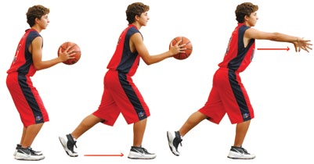
Zawodnik trzyma piłkę na wysokości piersi, blisko klatki piersiowej, uginając mocno ręce w stawach łokciowych. Palce są szeroko rozstawione, obejmując piłkę z tyłu (kciukiem) i z boku (pozostałymi palcami). Podający stoi w niewielkim wykroku, stopy ułożone ma równolegle, z palcami stóp skierowanymi dośrodkowo, a ciężar ciała rozłożony jest równomiernie na obie nogi. Stopy rozstawione odrobinę szerzej niż biodra. Tułów lekko pochylony do przodu.
Wyrzut piłki następuje poprzez szybki wyprost stawów łokciowych oraz zgięcie dłoniowe w stawach promieniowo-nadgarstkowych. Po wypuszczeniu piłki, obie dłonie kierowane są grzbietem do wewnątrz. Dodatkowo, jeśli podanie półgórne wykonywane jest na dużą odległość, należy wykonać wykrok w przód nogą zakroczną w kierunku lotu piłki.

  - podanie znad głowy

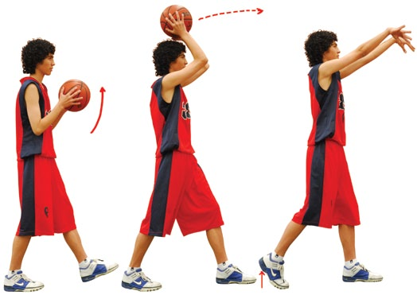
Zawodnik trzyma piłkę nad głową, rękami ugiętymi w stawach łokciowych, wysuniętymi w przód. Nogi ułożone są w rozkroku i wykroku. Palce dłoni są rozstawione bardzo szeroko, ułożone z tyłu piłki.
Wyrzut piłki następuje poprzez wyprost stawów łokciowych, połączony z wysunięciem rąk w przód na wysokości głowy, oraz poprzez bardzo mocne zgięcie dłoniowe w stawach promieniowo-nadgarstkowych. Ciężar ciała przenoszony jest na śródstopie. Po wypuszczeniu piłki, palce pozostają szeroko rozstawione, opuszczone w dół. Dodatkowo, jeśli podanie znad głowy jest wykonywane na dużą odległość, dodatkowo wymagana jest praca nóg poprzez zgięcie, a w momencie wyrzutu piłki – wyprostowanie nóg w stawach kolanowych. Ciężar ciała rozłożony wpierw równomiernie na całe stopy, zostaje przeniesiony na śródstopie. Dodatkowo noga zakroczna może wykonać wykrok w przód w kierunku lotu piłki.

  - podanie dołem,

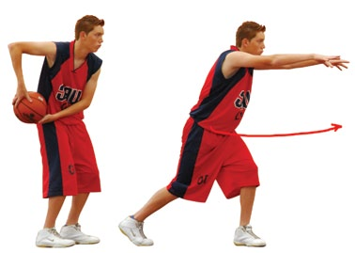
Zawodnik trzyma piłkę po jednej stronie ciała (prawej lub lewej), bardzo blisko biodra, a ręce ugięte są w stawach łokciowych, skierowane na zewnątrz, tułów lekko pochylony do przodu. Rozstawione palce dłoni obejmują piłkę z boku. Nogi ustawione są w silnym wykroku (zakroczna jest noga po stronie piłki), ugięte w stawach biodrowych, kolanowych oraz skokowo-goleniowych. Ciężar ciała rozłożony jest równomiernie na obie stopy.
Wyrzut piłki następuje poprzez wysunięcie rąk w przód aż do całkowitego wyprostowania stawów łokciowych. Dłonie układają się w przedłużeniu przedramienia. Ciężar ciała przenosi się na śródstopie nogi wykrocznej. Piłka po wypuszczeniu z dłoni zostaje niejako zawieszona w powietrzu, by mógł ją chwycić przebiegający tuż obok zawodnik.

  - podanie kozłem

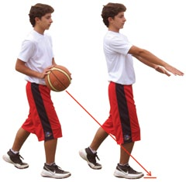
Podający kozłem stoi w niewielkim rozkroku, mając ciężar ciała rozłożony równomiernie na obie nogi. Nogi są ugięte w stawach biodrowych, kolanowych i skokowo-goleniowych, a stopy skierowane dośrodkowo. Piłkę należy trzymać na wysokości pasa. Ręce są ugięte w stawach łokciowych, znajdują się blisko tułowia, łokcie lekko odwiedzione w bok. Palce dłoni rozstawione są szeroko, obejmując boki piłki.
Wyrzut piłki następuje poprzez wysunięcie rąk w przód w kierunku podłoża, aż do całkowitego wyprostowania stawów łokciowych. Dłonie do samego końca wyprostu trzymają piłkę, zgięte grzbietowo w stawach promieniowo-nadgarstkowych, a w chwili wyrzutu piłki zostają w tych stawach zgięte dłoniowo Równomiernie z prostowaniem stawów łokciowych, prostowane są także stawy biodrowe, kolanowe tudzież skokowo-goleniowe. Ciężar ciała zostaje przeniesiony w całości na nogę wykroczną. W przypadku podań na odległość mniejszą od 5 metrów noga zakroczna utrzymuje kontakt z podłożem poprzez palce u stóp, a przy podaniach na więcej niż 5 metrów, stopa zakroczna zostaje podniesiona w przód, w kierunku podania.

- Podania jednorącz:

  - podstawowe podanie jednorącz
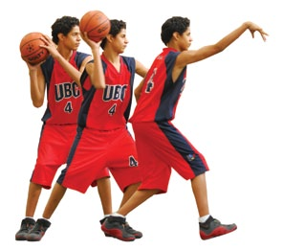
Piłkę umieszcza się po jednej ze stron głowy (prawej lub lewej), na wysokości ucha. Palce dłoni odpowiadającej stronie piłki, podtrzymują piłkę od tyłu, a drugiej – od przodu. Ręce mocno są ugięte w stawach łokciowych, pod kątem prostym. Pozycja ta powoduje skręt tułowia. Nogi znajdują się w wykroku, a nogą zakroczną jest noga odpowiadająca stronie piłki. Ciężar ciała jest nieznacznie przeniesiony na nogę zakroczną.
Wyrzut piłki następuje poprzez obrót ramienia bez skrętu tułowia oraz wyprowadzenie ręki w przód, równolegle do parkietu, aż do całkowitego wyprostowania stawu łokciowego. Ugięte nogi są prostowane w stawach biodrowych, kolanowych oraz skokowo-goleniowych, a ciężar przenosi się na nogę wykroczną. W ostatniej fazie wyprost przedramienia zostaje połączony z obrotem dłoni w przód, dłoń zostaje opuszczona w dół, a palce rozstawione. Druga ręka (po stronie przeciwnej piłce) zostaje opuszczona w dół, wzdłuż tułowia. Przy podaniach na największe odległości dodatkowo można nogą zakroczną wykonać krok w przód w kierunku lotu piłki.
  - podanie hakiem
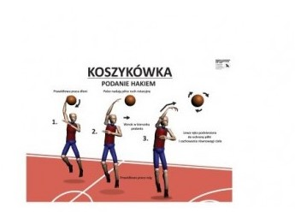
Podający jest ustawiony bokiem do kierunku podania. Stoi w niewielkim rozkroku. Z chwytu oburęcznego przenosi piłkę do jednej, wybranej dłoni i unosi ją na wysokość lekko poniżej obręczy kończyny górnej. Ręka ta zostaje odwiedziona w bok, lekko ugięta w stawie łokciowym, oraz mocno zgięta w stawie promieniowo-nadgarstkowym. Dłoń jest położona z tyłu piłki, a druga ręka podtrzymuje piłkę od przodu.
W trakcie wyrzutu piłki trzymanie oburęczne zostaje zamienione na trzymanie piłki wyłącznie w palcach ręki zgiętej dłoniowo w stawie promieniowo-nadgarstkowym. Wyrzut piłki następuje poprzez obrót ręki w stawie ramieniowym, przy równoczesnym prostowaniu stawu łokciowego oraz jeszcze silniejszym zginaniu dłoniowo stawu promieniowo-nadgarstkowego. Po wyrzucie piłki następuje lekkie zgięcie stawu łokciowego oraz promieniowo-nadgarstkowego, a szeroko rozstawione palce dłoni wypuszczającej piłkę zostają opuszczone w dół.

  - podanie kozłem
Podający ustawia nogi w wykroku, stojąc lekko po skosie względem kierunku podania. Piłkę ustawia po wybranej stronie tułowia (prawej lub lewej), na wysokości biodra, trzymając ją oburącz. Przedramię po stronie piłki zostaje przywiedzione do tułowia i zgięte w stawie łokciowym pod kątem zbliżonym do prostego, zapewniającym cofnięcie ramienia za biodro. Ręka ta jest lekko zgięta grzbietowo w stawie promieniowo-nadgarstkowym, a palce skierowane są w bok, na tylnej części piłki. Druga ręka, ułożona bardzo blisko tułowia, przytrzymuje chwilowo piłkę, lecz już w pierwszej fazie wyrzutu piłki, puszcza piłkę.
Wyrzut piłki następuje poprzez wyprostowanie ręki w stawie łokciowym i skierowanie po skosie w przód, w kierunku parkietu. Po wypuszczeniu piłki ręka zostaje zgięta dłoniowo w stawie promieniowo-nadgarstkowym, a szeroko rozstawione palce są skierowane w dół.

  - podanie dołem
Często stosowane po chwycie dolnym]. Ten rodzaj podania powinien być dość lekki[. Podanie jednorącz dołem wykonywane jest analogicznie do podania oburącz dołem. Istotna różnica polega na trzymaniu piłki w momencie wyrzutu – ręka rzucająca mocno zgięta dłoniowo w stawie promieniowo-nadgarstkowym jest ułożona z tyłu i z boku piłki, druga podtrzymuje piłkę z góry i z przodu, i aż do chwili wyrzutu trzymana jest oburącz. W ostatniej fazie wyrzutu ręka podająca zostaje wysunięta w przód i wyprostowana w stawie łokciowym, druga zaś zostaje blisko tułowia

- Podania sytuacyjne

  - podanie za plecami

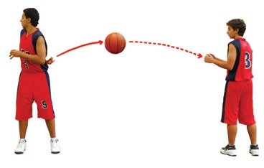
Jest nieprecyzyjne i stosowane wyłącznie przez bardzo doświadczonych koszykarzy], którzy przez lata wypracowali dobrą precyzję tego podania]. Wykonywane zazwyczaj, gdy obrońca skutecznie uniemożliwia podanie sprzed klatki piersiowej w sytuacji szybkiego ataku 2:1[ lub w celu dezorganizacji całej obrony przeciwnika poprzez zaskoczenie tym podaniem zza pleców. Prawidłowe wykonanie tego podania jest bardzo trudne.

  - podanie bezpośrednio z kozłowania
Polega na skierowaniu kozłowanej piłki (bez jej złapania) tak, by po kolejnym koźle trafiła do rąk zawodnika, który ma otrzymać podanie. Może być zastosowane zarówno na niewielką odległość, jak i na duże odległości poprzez skierowanie piłki wysokim lobem.

